UNIVERSIDAD DE LA SALLE BAJÍO
Facultad de Ingenierías y Tecnologías
Carrera de Robótica
Soluciones Robóticas LIR601
REPORTE TÉCNICO

Segundo Parcial
Integrantes del equipo:
Jonathan Brown Moreno
Matrícula: 6100006
Uriel Everardo Sandoval Almanza
Matrícula: 6100023
Antonio Emiliano González Vázquez
Matrícula: 6100027
Prof. MCA Luis Adán Almeida
León, Guanajuato — 2025

Índice General
Capítulo 1: Introducción
1.1 Requisitos Funcionales
1.2 Diseño Conceptual
1.3 Primer Ensamble Conceptual
Capítulo 2: Análisis
2.1 Cálculos Teóricos
2.2 Hoja de Cálculo
2.3 Geometría CAD
2.4 Análisis Cinemático
2.5 Análisis Estático (FEA)
2.6 Análisis Dinámico
2.7 Lista de Partes
Capítulo 3: Manufactura
3.1 Lista de Materiales Justificada
3.2 Revisiones de Diseño
3.3 Tabla de Revisiones
Capítulo 4: Ensamble
4.1 Lista de Materiales del Ensamble
4.2 Proceso de Ensamble
4.3 Anexos

Capítulo 1 — Introducción

1.1 Requisitos Funcionales
El presente proyecto surge de la integración de dos asignaturas del programa de Robótica de la Universidad de La Salle Bajío: Cinemática de Robots y Diseño de Soluciones Robóticas para las Organizaciones. Desde la perspectiva de la cinemática, el sistema debe permitir el modelado, análisis y simulación del movimiento del brazo mediante el método de Denavit-Hartenberg, satisfaciendo los requisitos de alcance espacial, precisión de posicionamiento y control de trayectorias. Desde la perspectiva del diseño de soluciones para organizaciones, el sistema debe responder a una necesidad real de automatización accesible para empresas o instituciones con presupuesto limitado, ofreciendo una alternativa de bajo costo frente a los brazos robóticos industriales comerciales.

Los requisitos funcionales del brazo robótico de 5 ejes son los siguientes:
- Contar con 5 grados de libertad (GDL) que permitan posicionar y orientar el efector final en un espacio de trabajo tridimensional.
- Ser capaz de ejecutar movimientos controlados con precisión suficiente para tareas de pick and place, ensamble ligero o demostración educativa.
- Utilizar actuadores de bajo costo (servomotores o motores a pasos) accesibles en el mercado nacional.
- Incorporar una interfaz de control que permita programar posiciones y trayectorias desde una computadora o microcontrolador.
- Mantener un costo total de fabricación significativamente inferior al de los brazos robóticos industriales equivalentes disponibles en el mercado.
- Ser replicable y escalable, permitiendo su implementación en entornos educativos, laboratorios de prototipado o pequeñas empresas manufactureras.

1.2 Diseño Conceptual
La idea del brazo robótico de 5 ejes de bajo costo nace de la observación de una problemática común en la industria regional y en instituciones educativas: la necesidad de contar con manipuladores robóticos funcionales sin incurrir en los elevados costos que implica la adquisición de equipos industriales. Esta inquietud se vio reforzada a partir de una visita a las instalaciones de BMW en San Luis Potosí, donde se pudo observar de primera mano el uso extensivo de robots industriales en procesos de manufactura automatizada, así como el nivel de precisión, velocidad y robustez que estos sistemas ofrecen. Sin embargo, también se evidenció la gran inversión requerida para su implementación, lo que limita su acceso fuera de entornos industriales de gran escala.

Marcas como FANUC, KUKA o ABB ofrecen brazos robóticos de alta precisión; sin embargo, su costo oscila entre los $10,000 y $100,000 USD, lo que los hace inaccesibles para laboratorios universitarios, talleres de prototipado y pequeñas empresas.

Como referencia de diseño se tomaron proyectos de código abierto ampliamente documentados en la comunidad maker y académica, tales como el BCN3D Moveo, un brazo robótico de 5 ejes de fuente abierta desarrollado originalmente por BCN3D Technologies Institute [1], y el proyecto AR2/AR3 del creador Chris Annin [2], que demostró la viabilidad de construir un brazo de 6 ejes con motores a pasos y piezas impresas en 3D por menos de $1,000 USD. Asimismo, la disponibilidad de plataformas como Arduino y Raspberry Pi ha permitido que proyectos de este tipo sean desarrollados con componentes accesibles.

Con base en estas referencias, el concepto inicial del brazo robótico propuesto establece una arquitectura serial de 5 articulaciones rotacionales, donde cada eje es accionado por un servomotor o motor a pasos seleccionado según las cargas y pares necesarios. El control se realizará desde un microcontrolador, implementando los algoritmos desarrollados en la asignatura de Cinemática de Robots.

1.3 Primer Ensamble Conceptual
La primera concepción del diseño fue desarrollada de manera esquemática, identificando los cinco eslabones principales del mecanismo y sus articulaciones. A continuación se describen los componentes y su función dentro del conjunto:

- Base giratoria (Eje 1): Permite la rotación del conjunto sobre el plano horizontal. Sirve como punto de anclaje del brazo y define el ángulo de orientación general del efector.
- Hombro (Eje 2): Articulación que permite el movimiento de elevación del brazo superior. Es la articulación que soporta mayor carga estática.
- Codo (Eje 3): Proporciona extensión y retracción del antebrazo respecto al brazo superior, ampliando el alcance del efector.
- Muñeca pitch (Eje 4): Controla la inclinación del efector final, permitiendo acercarlo o alejarlo del plano de trabajo con distintos ángulos.
- Garra (Eje 5): Es la pieza encargada de sujetar la pieza externa que se desea transportar o manipular.

En la concepción inicial, el diseño se basó en los robots industriales utilizados en la instalación de BMW de San Luis Potosí, estableciendo las proporciones aproximadas de los eslabones, la disposición de los actuadores y el trayecto general de los cables de alimentación. Este primer ensamble conceptual sirvió como punto de partida para las etapas de análisis cinemático y el modelado CAD descritos en el Capítulo 2.

Nota | El primer ensamble conceptual no requiere tolerancias, análisis o dimensiones. Su función es documentar la intención de diseño en la etapa de ideación.

Imágenes de referencia utilizadas:
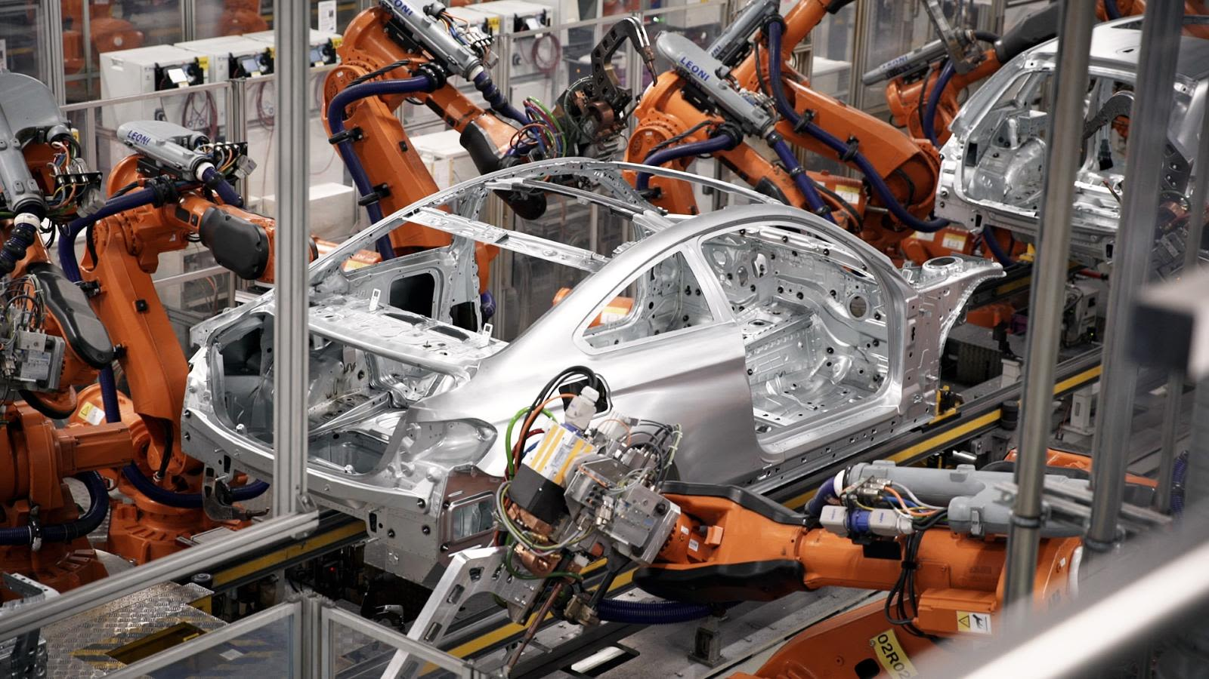
- Fig. 1.1: Instalaciones BMW (San Luis Potosí). Debido a restricciones de seguridad empresarial no fue posible filmar ni fotografiar las instalaciones; la imagen corresponde a un reportaje externo sobre la cadena de producción.
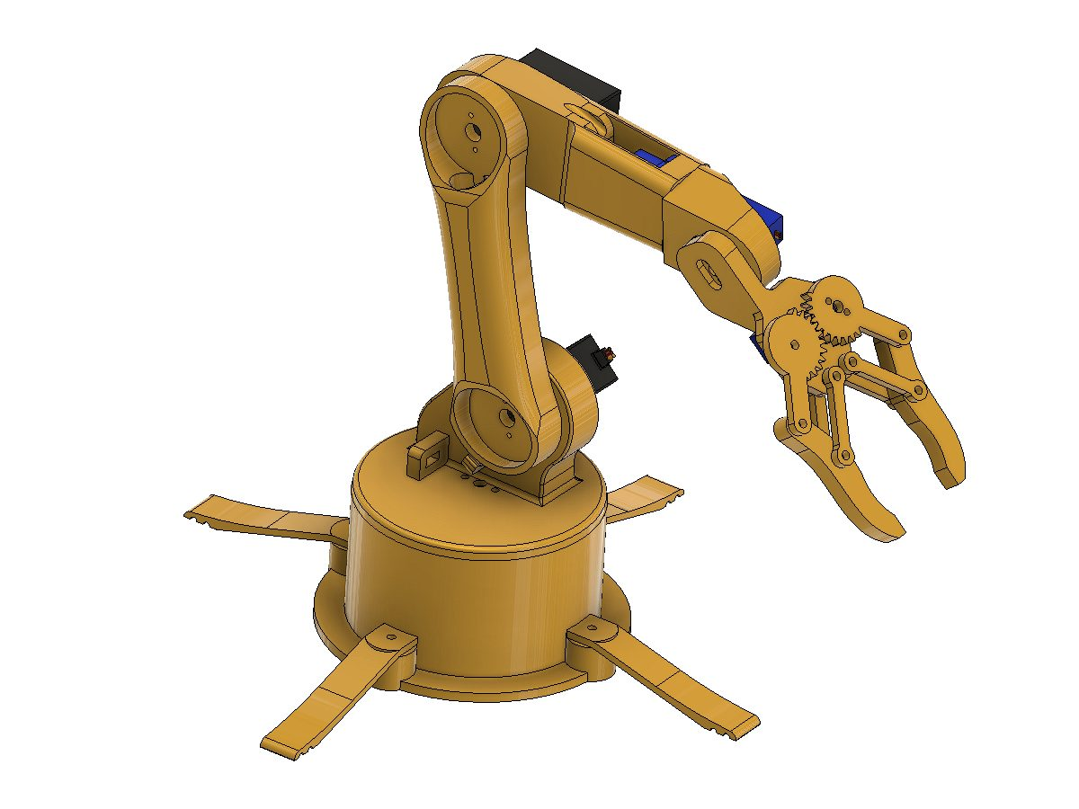
- Fig. 1.2: Modelo de referencia 1 — distribución general del brazo robótico y posicionamiento de cada segmento para su correcto funcionamiento.
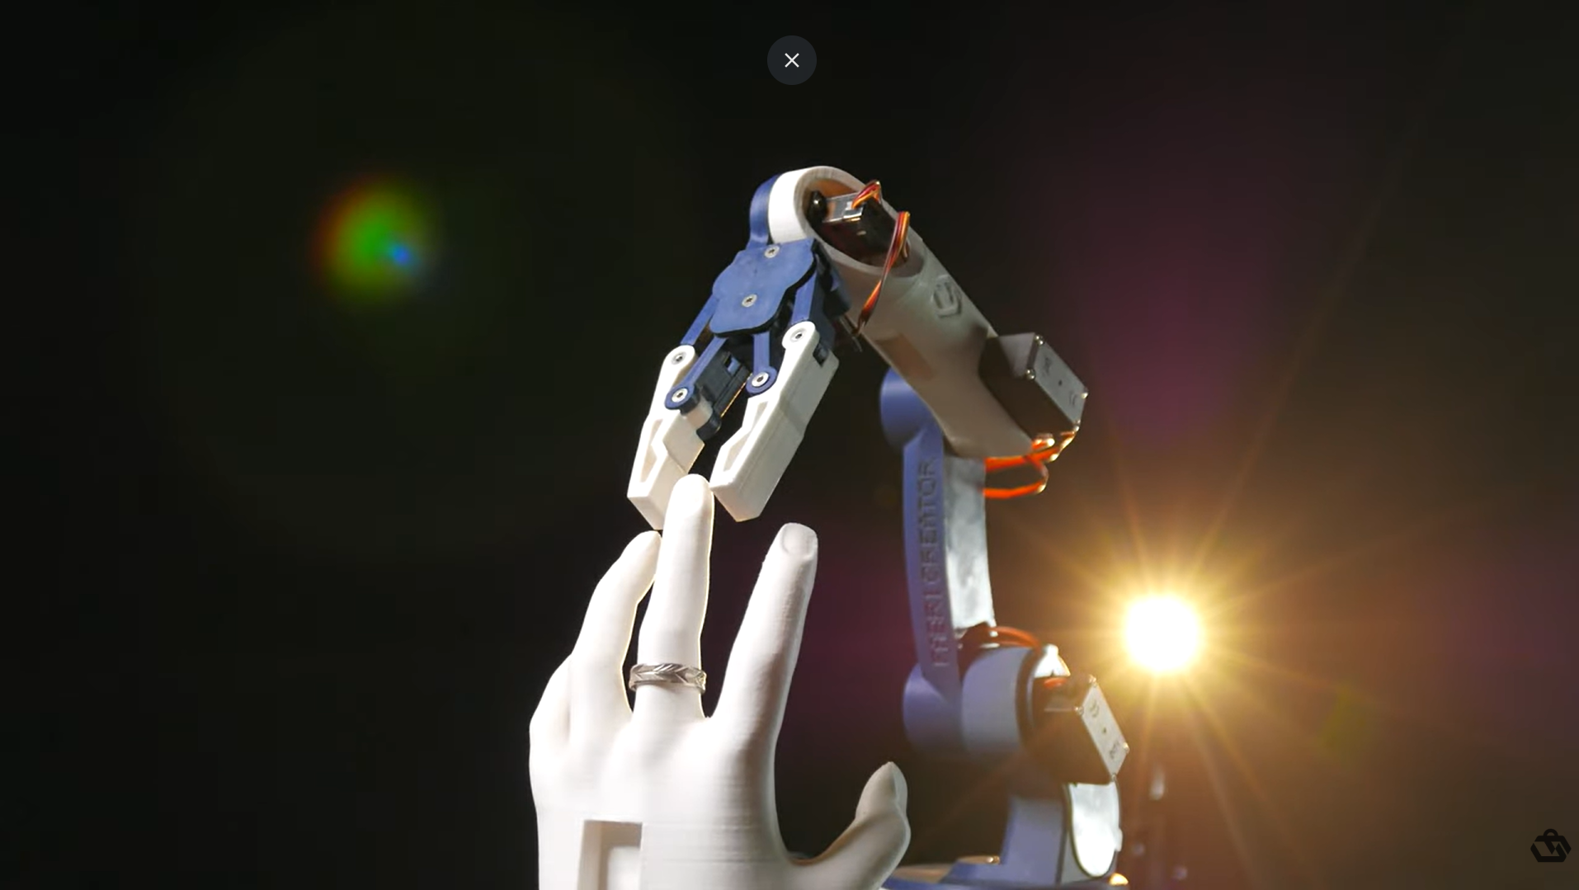
- Fig. 1.3: Referencia de ensamblaje — materiales posibles y movimiento esperado del sistema.
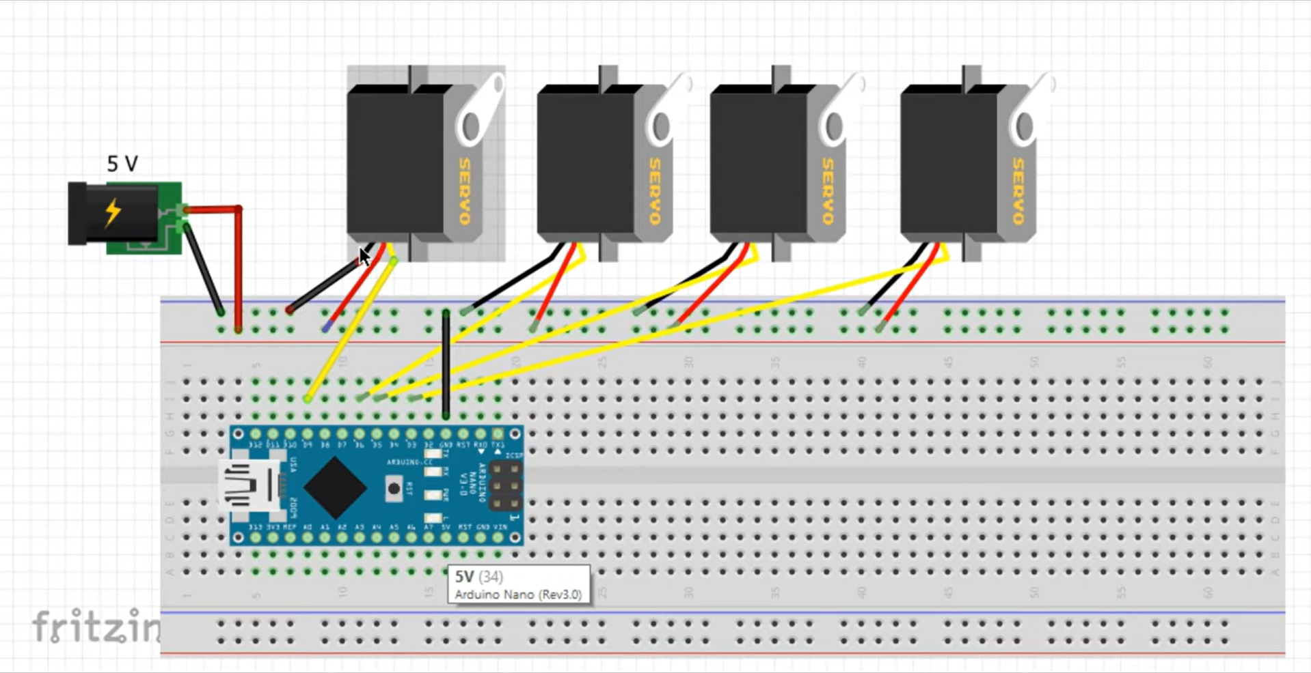
- Fig. 1.4: Referencia de programación — arquitectura de control basada en Arduino UNO.

Capítulo 2 — Análisis

2.1 Cálculos Teóricos
Se presentan los cálculos mecánicos que sustentan el diseño del brazo robótico de 5 ejes. Cada cálculo incluye las hipótesis de trabajo, el desarrollo matemático y el resultado con unidades SI.

Tabla de Valores Generales
Cuadro 2.1: Parámetros de diseño del sistema robótico.
Tamaño del brazo discutido: 40cm = 0.4 m
Ejes discutidos = 5 = L1, L2, L3, L4, L5
L1 = base (rotativa)
L2 = hombro
L3 = codo
L4 = muñeca
L5 = garra
Tamaño de L2 = 40% del tamaño total del brazo = 16cm = 0.16cm
Tamaño de L3 = 40% del tamaño total del brazo = 16cm = 0.16cm
Tamaño de garra = 20% del tamaño total del brazo= 8cm = 0.08cm
Factor de seguridad = 2 (para materiales fiables cuando las condiciones de carga y ambientales no son severas
Servomotor a usar = DS3218 (con torque de 19 kg * cm)
Peso del servomotor = 60 g
Peso del soporte estimado = 100 g
Peso de los tornillos y rodamientos estimado = 20 gramos
Peso de la masa a cargar (máxima) = 500 g
Peso del material de la garra estimado = 180 g
Peso del material del brazo = 300 g
Factor dinámico = 0.2
Dientes de servomotor = 36

Cálculo L5 — Garra

Cuadro 2.2: Resultados de cálculo para L5 (Garra).
F = (500 g (carga máxima) * 9.81 (gravedad)) = 4.905 N
Longitud de la garra =(8cm (tamaño de la garra) / 2) = 0.04 m
Torque = (4.905 N * 8cm (tamaño de la garra) = 0.3924 N * m
Torque = (0.3924 N * m) * 10.1972 = 4.00138128 Kg * cm
Torque real = (0.3924 N * m) * 2 = 0.7848 N * m
Torque real = (0.7848 N * m) * 10.1972 = 8.00276256 Kg * cm
No es necesario eje reductor debido a que su torque es menor al torque del servomotor
Masa distal = 0 (ya que no hay otras extremidades después de esta)
Peso de la garra total = material garra + carga + servomotor + soporte + tornillos = 0.18 kg + 0.5 kg + 0.06 kg + 0.1 kg + 0.02 kg = 0.86 kg
Cálculo del torque requerido considerando peso estimado de la garra:
F (peso garra) = 0.86 kg * 9.81 m/s2 = 8.4366 N
Torque requerido con peso estimado = F * (longitud garra / 2) = 8.4366 N * 0.04 m = 0.337464 N * m
Torque requerido con peso estimado = 0.337464 N * m * 10.1972 = 3.441187901 Kg * cm
Torque real estimado = 0.337464 N * m * 2 (factor de seguridad) = 0.674928 N * m
Torque real estimado = 0.674928 N * m * 10.1972 = 6.882375802 Kg * cm
Cálculo del momento máximo (flexión en la base de la garra):
Momento máximo = F carga * longitud garra + F peso garra * centro de masa garra
Momento máximo = 4.905 N * 0.08 m + 8.4366 N * 0.04 m = 0.3924 + 0.337464 = 0.659232 N * m (aprox, considerando carga puntual en extremo + peso distribuido)
Momento máximo = 0.659232 N * m * 10.1972 = 6.72232055 Kg * cm
Momento máximo con factor de seguridad = 0.659232 N * m * 2 = 1.318464 N * m
Momento máximo con factor de seguridad = 1.318464 N * m * 10.1972 = 13.4446411 Kg * cm
13.4446411 Kg * cm < 19 Kg * cm (torque del servomotor DS3218) - El servomotor soporta el momento máximo

Cálculo L4 — Muñeca
Cuadro 2.3: Resultados de cálculo para L4 (Muñeca).
Torque requerido = torque real estimado de la garra (carga distal) = 0.674928 N * m
Torque requerido = 0.674928 N * m * 10.1972 = 6.8823758 Kg * cm
Torque real = 0.674928 N * m * 2 (factor de seguridad) = 1.349856 N * m
Torque real = 1.349856 N * m * 10.1972 = 13.7647516 Kg * cm
13.7647516 Kg * cm < 19 Kg * cm (torque del servomotor DS3218) → No es necesario eje reductor
Cálculo del torque dinámico (rotación L4):
Masa que gira = masa garra + masa carga = 0.18 kg + 0.5 kg + 0.06 kg + 0.02 kg + 0.1 kg = 0.86 kg
Torque estimado (dinámico) = masa * radio * factor dinámico * g = 0.86 kg * 0.04 m * 0.2 * 9.81 m/s² = 0.0674928 N * m
Torque estimado = 0.0674928 N * m * 10.1972 = 0.68823758 Kg * cm
Torque estimado con factor de seguridad = 0.0674928 N * m * 2 = 0.1349856 N * m
Torque estimado con factor de seguridad = 0.1349856 N * m * 10.1972 = 1.37647516 Kg * cm

Cálculo L3 — Codo
Cuadro 2.4: Resultados de cálculo para L3 (Codo).
Peso del antebrazo = masa garra + masa carga + servomotor L5 + soporte L5 + tornillos L5 + servomotor L4 + soporte L4 + tornillos L4
Peso del antebrazo = 0.18 kg + 0.5 kg + 0.06 kg + 0.1 kg + 0.02 kg + 0.06 kg + 0.1 kg + 0.02 kg = 1.04 kg
F (fuerza peso antebrazo) = masa * g = 1.04 kg * 9.81 m/s² = 10.2024 N
Centro de masa aproximado del antebrazo = longitud L3 / 2 = 0.16 m / 2 = 0.08 m
Torque necesario = F * centro de masa = 10.2024 N * 0.08 m = 0.816192 N * m
Torque necesario = 0.816192 N * m * 10.1972 = 8.322873062 Kg * cm
Torque real = 0.816192 N * m * 2 (factor de seguridad) = 1.632384 N * m
Torque real = 1.632384 N * m * 10.1972 = 16.64574612 Kg * cm
16.64574612 Kg * cm < 19 Kg * cm (torque del servomotor DS3218) → No es necesario eje reductor

Cálculo L2 — Hombro
Cuadro 2.5: Resultados de cálculo para L2 (Hombro).
Peso del brazo = peso antebrazo + material del brazo + servomotor L3 + soporte L3 + tornillos L3
Peso del brazo = 1.04 kg + 0.3 kg * 0.5 + 0.06 kg + 0.1 kg + 0.02 kg = 1.04 + 0.15 + 0.06 + 0.1 + 0.02 = 1.37 kg ≈ 1.34 kg (estimado con material del eslabón L2)
Peso del brazo (L2) = 1.04 kg + 0.06 kg + 0.1 kg + 0.02 kg + 0.12 kg = 1.34 kg
F (fuerza peso brazo) = masa * g = 1.34 kg * 9.81 m/s² = 13.1454 N
Centro de masa aproximado del brazo = longitud L2 / 2 = 0.16 m / 2 = 0.08 m
Torque necesario = F * centro de masa = 13.1454 N * 0.08 m = 1.051632 N * m
Torque necesario = 1.051632 N * m * 10.1972 = 10.72370183 Kg * cm
Torque real = 1.051632 N * m * 2 (factor de seguridad) = 2.103264 N * m
Torque real = 2.103264 N * m * 10.1972 = 21.44740366 Kg * cm
21.44740366 Kg * cm > 19 Kg * cm (torque del servomotor DS3218) → Se requiere eje reductor
Relación necesaria = Torque real / Torque servomotor = 21.44740366 / 19 = 1.128810719
Se selecciona relación planetaria 4:1 (la inmediata superior comercialmente disponible)
Cálculo del engranaje planetario (relación 4:1):
Relación = (dientes anillo + dientes sol) / dientes sol = (108 + 36) / 36 = 144 / 27 = 4
Verificación: dientes planeta = (dientes anillo - dientes sol) / 2 = (108 - 36) / 2 = 72 / 2 = 36 dientes
Torque de salida con reductor = 19 Kg * cm * 4 = 76 Kg * cm > 21.44740366 Kg * cm

Cálculo L1 — Base
Cuadro 2.6: Resultados de cálculo para L1 (Base).
Peso del brazo completo = peso L2 + material hombro + servomotor L2 + soporte L2 + tornillos L2
Peso del brazo completo = 1.34 kg + 0.06 kg + 0.1 kg + 0.02 kg + 0.12 kg = 1.64 kg
F (fuerza peso brazo completo) = masa * g = 1.64 kg * 9.81 m/s² = 16.0884 N
Centro de masa = longitud total del brazo / 2 = 0.4 m / 2 = 0.2 m
Torque necesario = F * centro de masa = 16.0884 N * 0.2 m = 3.21768 N * m
Torque necesario = 3.21768 N * m * 10.1972 = 32.8113265 Kg * cm
Torque real = 3.21768 N * m * 2 (factor de seguridad) = 6.43536 N * m
Torque real = 6.43536 N * m * 10.1972 = 65.62265299 Kg * cm
65.62265299 Kg * cm > 19 Kg * cm (torque del servomotor DS3218) → Se requiere eje reductor
Relación necesaria = Torque real / Torque servomotor = 65.62265299 / 19 = 3.453823842
Se selecciona relación planetaria 4:1 (la inmediata superior comercialmente disponible)
Cálculo del engranaje planetario (relación 4:1):
Relación = (dientes anillo + dientes sol) / dientes sol = (108 + 36) / 36 = 144 / 36 = 4
Verificación: dientes planeta = (dientes anillo - dientes sol) / 2 = (108 - 36) / 2 = 72 / 2 = 36 dientes
Torque de salida con reductor = 19 Kg * cm * 4 = 76 Kg * cm > 65.62265299 Kg * cm
Nota: La relación real necesaria (3.45) es menor a 4, por lo tanto la relación 4:1 proporciona un margen de seguridad adicional.

Fórmulas Utilizadas
Fórmula | Descripción
F = m · g | Fuerza peso
Torque = F · L | Torque en un punto de aplicación
Torque real = Torque × FS | Aplicación del factor de seguridad
(N·m) × 10.1972 = kg·cm | Conversión de unidades
L_efec = L_total / 2 | Longitud efectiva / centro de masa del eslabón
M_max = F_carga × L + F_peso × L_cm | Momento máximo en la base del eslabón
τ_din = m · r · f_din · g | Torque dinámico de rotación
R_red = τ_real / τ_servo | Relación de reducción necesaria
R_planet = (Z_anillo + Z_sol) / Z_sol | Relación de transmisión del eje planetario
Z_planeta = (Z_anillo − Z_sol) / 2 | Número de dientes del planeta
τ_salida = τ_servo × R_planet | Torque de salida con reductor
Itotal​=Nservos​×Iservo​×fs​ | Corriente total
Pservos​=Itotal​×Vop​ | Potencia de los servomotores
Ptotal​=Pservos​×(1+margen) | Potencia total
Ifuente​=​Predondeada​/Vop​ | Corriente de la fuente
Cuadro 2.7: Fórmulas empleadas en los cálculos teóricos.

Cálculos Eléctricos
Se presentan los cálculos eléctricos que sustentan la selección y operación de los actuadores y la electrónica de control del brazo robótico de 5 ejes. Cada cálculo incluye hipótesis de trabajo, desarrollo matemático con ecuaciones numeradas, resultado con unidades SI y referencia a la fuente.

Consumo de Corriente por Servomotor (DS3218)
Cuadro 2.8: Resultados de cálculos eléctricos

Itotal​=Nservos​×Iservo​×fs​ = Itotal​=5×2.5×0.8=10 A
Vop​=7.4 V
Pservos​=Itotal​×Vop​ = Pservos​=10×7.4=74 W
Margen=15%
Ptotal​=Pservos​×(1+margen) = Ptotal​=74×1.15=85.1 W
Predondeada​=100 W
Ifuente​=Predondeada​​/Vop = Ifuente​=100/7.4​=13.51351 A
Imin​=13.5 A
Vmax​=7.4 V

2.2 Hoja de Cálculo
Se adjunta como anexo digital la hoja de cálculo en formato .xlsx con fórmulas activas que implementa todos los cálculos presentados en la Sección 2.1. El nombre del archivo sigue la convención de nomenclatura definida en el documento de plantilla del proyecto.
Aviso | La hoja de cálculo debe entregarse con todas las fórmulas activas y vinculadas a la tabla de valores generales, de modo que cualquier modificación en los parámetros de entrada se propague automáticamente a todos los resultados.

2.3 Geometría CAD
Se presentará el modelo tridimensional del sistema en SolidWorks 2025 o Fusion 360. La geometría CAD es el punto de partida para los análisis subsiguientes (cinemático, estático y dinámico).
Aviso | El modelo CAD debe estar parametrizado y libre de geometría redundante o cuerpos flotantes antes de ejecutar cualquier análisis.

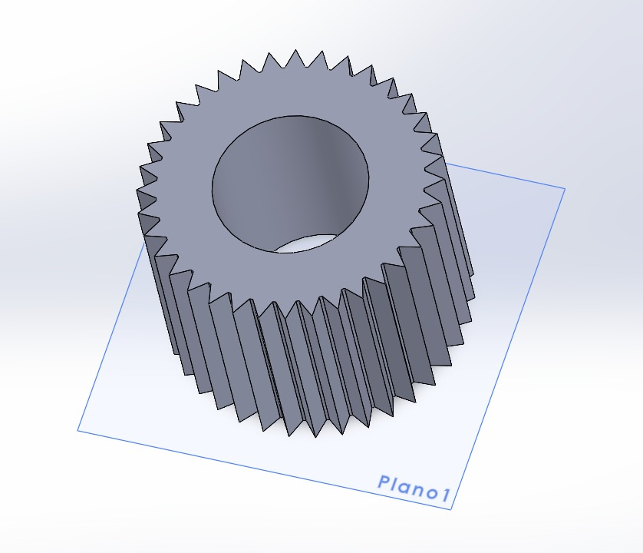
Fig 3.1 Engrane de eje planetario

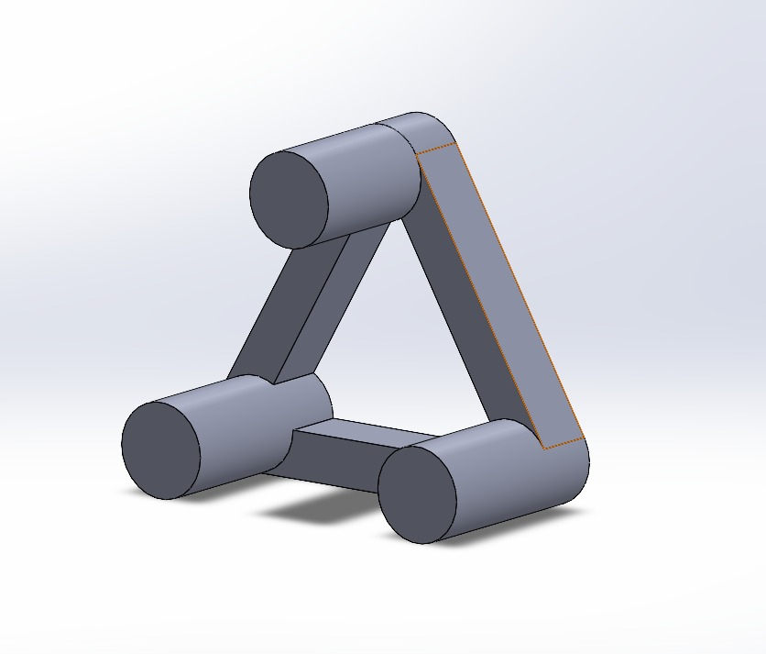

Fig 3.2 Soporte de planetas para eje planetario

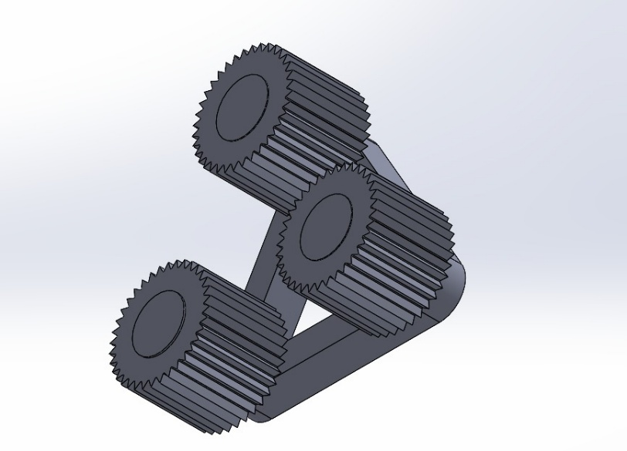

Fig 3.3 Ensamble de los planetas del eje reductor en su soporte

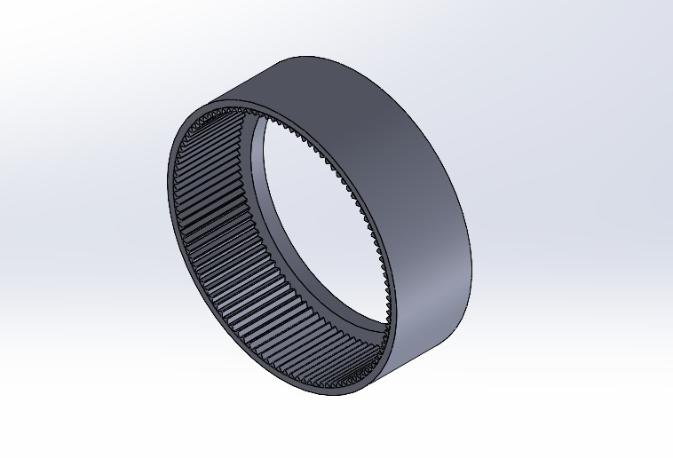

Fig 3.4 Anillo exterior del eje reductor

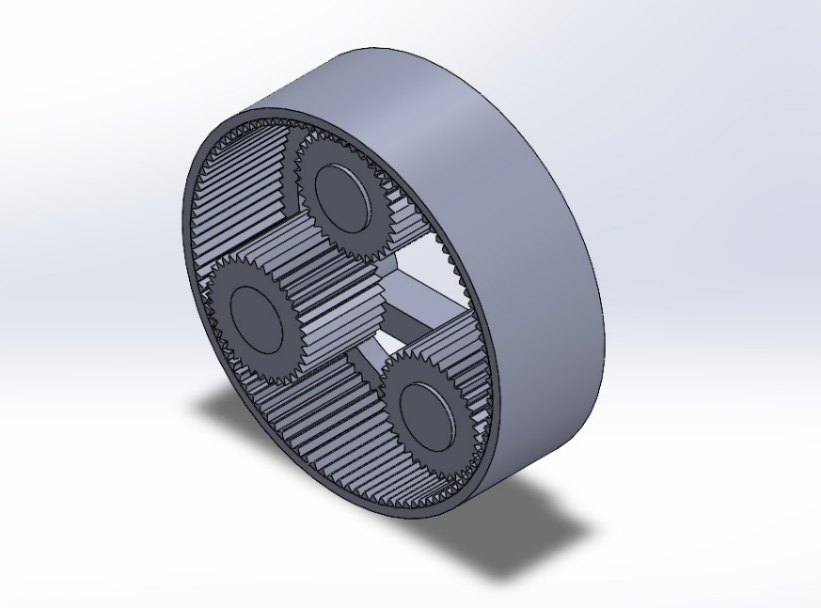

Fig 3.5 Ensamble del eje reductor

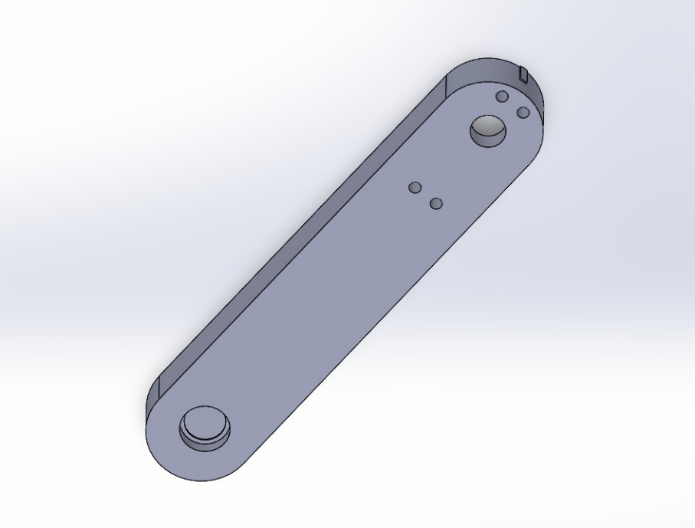

Fig 3.6 Eslabón de brazo y antebrazo

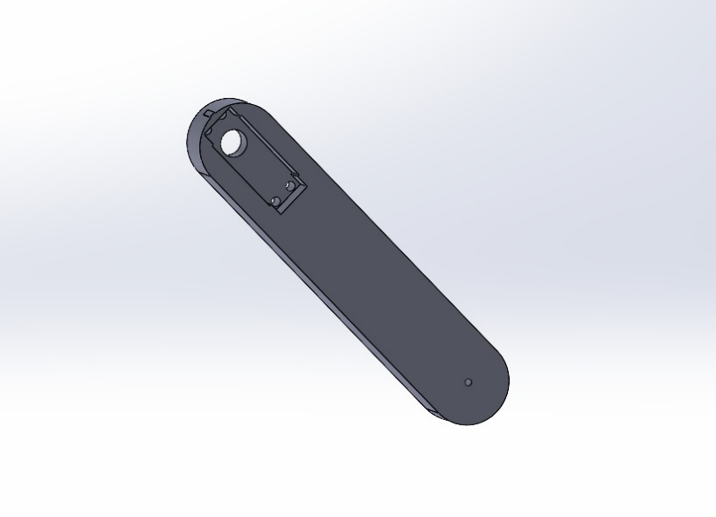

Fig 3.6 Eslabón de brazo y antebrazo vista posterior

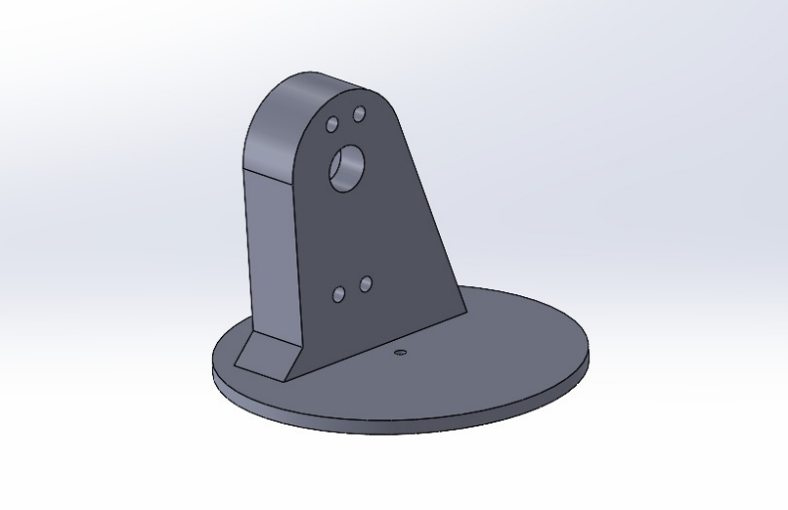

Fig 3.7 Soporte de rotación del hombro

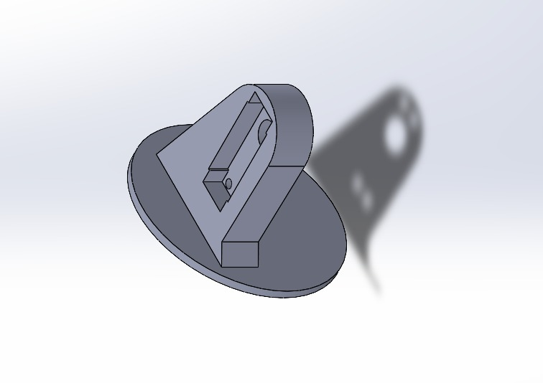

Fig 3.8 Soporte de rotación del hombro vista contraria

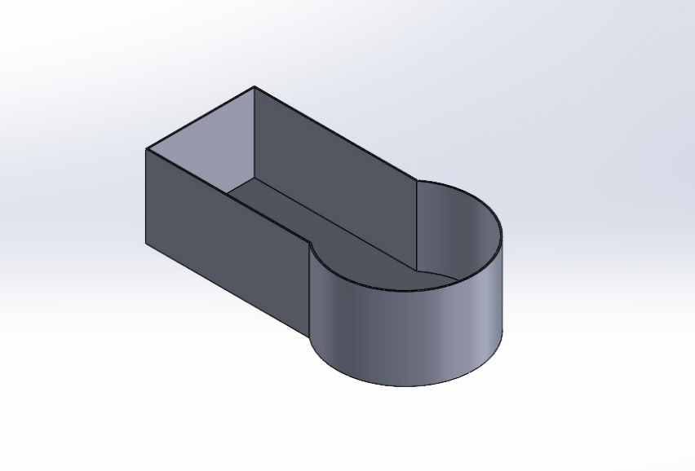

Fig 3.9 Base del brazo robótico

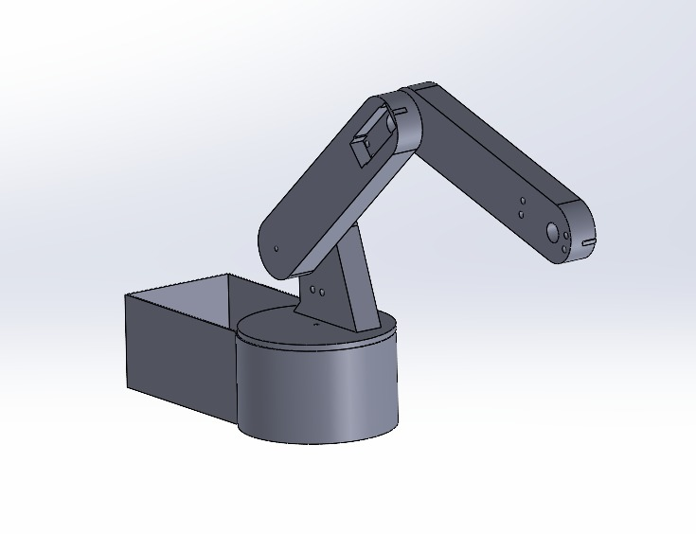

Fig 3.10 Ensamble del brazo robótico

2.4 Análisis Cinemático
El análisis cinemático se integra directamente desde los entregables de la materia de Cinemática. Se incluirán diagramas de posición, velocidad y aceleración, y resultados numéricos para las condiciones de operación nominal del sistema.

2.5 Análisis Estático (FEA)
El análisis estático se realizará mediante SolidWorks Simulation y se reportará con condiciones de frontera (restricciones y cargas), tipo y tamaño de malla justificada, mapas de esfuerzo von Mises, deformación total y factor de seguridad. Criterio de aceptación: FS ≥ 2.0.

2.6 Análisis Dinámico
El alcance del análisis dinámico se definirá conforme a los entregables de la materia de Dinámica de Robots.

2.7 Lista de Partes
Se incluirá la lista completa de partes del ensamble con descripción del ensamble y su función, identificación de cada parte (número, nombre, material, cantidad) y distinción entre partes fabricadas y partes comerciales.

Capítulo 3 — Manufactura

3.1 Lista de Materiales Justificada
Se presentará la lista de materiales con justificación técnica de cada selección, incluyendo propiedades mecánicas relevantes, disponibilidad comercial y criterio de comparación con alternativas. El servomotor DS3218 fue seleccionado por su torque de 19 kg·cm a 7.4 V, bajo costo y disponibilidad en el mercado nacional, siendo el actuador que mejor equilibra costo-rendimiento para las cargas calculadas.

3.2 Revisiones de Diseño
Se documentarán todas las modificaciones al diseño original. Cada revisión corresponde a una actualización (cambio menor) o un rediseño (cambio estructural). El nivel de revisión se controla con el sufijo _V# en los archivos CAD.

3.3 Tabla de Revisiones
Rev. | Fecha | Descripción del cambio | Tipo | Responsable
V1 | — | Diseño inicial | — | Equipo
V2 |  | Descripción del cambio | Actualización / Rediseño | Responsable
Cuadro 3.1: Tabla de revisiones del diseño.

Capítulo 4 — Ensamble

4.1 Lista de Materiales del Ensamble
Se incluirá la lista de todos los componentes necesarios para el ensamble final, incluyendo sujetadores, adhesivos y consumibles, con cantidades y fuente de suministro.

4.2 Proceso de Ensamble
Se documentará la secuencia de pasos para construir el sistema. Cada paso indicará la acción, herramientas requeridas, torques o ajustes críticos, y referencia al plano correspondiente.

4.3 Anexos

4.3.1 Documentos de Soporte
Hojas de datos (datasheets) de componentes comerciales, certificaciones de material y cualquier documento externo citado en el reporte.

4.3.2 Planos — de lo General a lo Particular
Los planos se organizan en tres niveles:
- Mecánico: plano de ensamble general, planos de subconjuntos y planos de detalle de piezas fabricadas.
- Diagramas Eléctricos: esquemático de potencia y de control, diagrama de interconexión.
- Programa: diagrama de flujo o pseudocódigo del algoritmo de control; código fuente referenciado o adjunto.

4.3.3 Referencias
[1] CNN Español — Reportaje BMW San Luis Potosí (Idea principal)
[2] Yorobotics — Chasis brazo robótico Arduino 6 servos 5 DOF
[3] Chris Annin — AR2/AR3 Robot (YouTube: Cómo ensamblar el robot)
[4] Referencia programación Arduino UNO (YouTube)
[5] Oriental Motor — Motor Sizing Calculations. [En línea]. Disponible en: https://www.orientalmotor.com/technology/motor-sizing-calculations.html
[6] FEA For All — Calculate Safety Factor. [En línea]. Disponible en: https://feaforall.com/calculate-safety-factor/
[7] Datasheet Servomotor DS3218. [En línea]. Disponible en: https://images-na.ssl-images-amazon.com/images/I/81Lbgu+nG6L.pdf
[8] Tanhon — What is Planetary Gearbox? [En línea]. Disponible en: https://tanhon.com/es/what-is-planetary-gearbox/
[9] Woodgears — Planetary Gears (ES). [En línea]. Disponible en: https://woodgears.ca/gear/planetary_es.html
[10] Mevirtuoso — How to Calculate Gear Ratio for Planetary Gear. [En línea]. Disponible en: https://mevirtuoso.com/gears/how-to-calculate-gear-ratio-for-planetary-gear/
[11] SkyCiv — Calculate Bending Stress of a Beam Section (ES). [En línea]. Disponible en: https://skyciv.com/es/docs/tutorials/stress-tutorials/calculate-bending-stress-of-a-beam-section/

